МАОУ Птицкая СОШ

Урок технологии в 5 классе
Тема «Новогодние украшения»

Учитель: Утяшева Л.Г.

с.Птицкое 2015-2016 уч.год

Тема:«Новогодние украшения»
Цель: - закреплять умения и навыки работы с бумагой и другими материалами при изготовлении ёлочныхукрашений;
- развивать внимание, воображение, творческие способности, развивать умение вырезать детали, экономно расходуя бумагу;
- воспитывать бережливость, аккуратность, чувство коллективизма, прививать эстетический вкус, любовь к прекрасному, проявлять творчество в украшении своих поделок.
Ход урока.
I. Оргмомент.
Урок начинается песней «Верим в детстве мы календарю» (песню исполняют учащиеся.)
ӏӏ. Беседа по теме урока.
- Действительно под Новый год полно чудес, у всех радостное, прекрасное настроение, все ждут подарков и встречают гостей. И так получилось, что и наш урок технологи проходит в преддверии этого замечательного праздника. Вы знаете, что Новый год – это самый древний и самый популярный из всех существующих праздников на Земле. Новый год отмечали ещё древние египтяне. Этот факт подтверждают археологи, которые, раскопав египетские пирамиды, нашли сосуд с надписью«Начало Нового года».
- А вы, ребята, любите Новый год?
- Почему вы его любите? Какие новогодние традиции соблюдаете вы в вашей семье?
- Молодцы! Очень хорошо! Вы все прекрасно, знаете, без чего не обходится этот праздник. А что же из перечисленного является самым главным, без чего Новый год встречать не хочется?
- Конечно ёлка!
- Вам нравится эта ёлочка?
- Какими украшениями можно нарядить ёлку?
- А где можно взять игрушки для ёлочки?
- Можно ли сделать игрушки самим и украсить ими ёлку?
- Ребята, кто из вас уже догадался, какая работа вам предстоит сегодня на уроке?
- Давайте прочитаем тему нашего урока.
- Мы действительно сегодня будем делать новогодние украшения для нашей ёлочки. Только, чтобы украшения для ёлки получились разнообразные, то работать мы будем по группам. Мы уже знакомились с изготовлением различных украшений, поэтому, используя свои знания, каждый из вас сможет подарить ёлочке красивый наряд. А чтобы работа шла быстрее, можете воспользоваться заготовками и инструкционными картами, которые есть у вас на столах. Группы сформировались у нас заранее: первая – займётся изготовлением игрушек из лампочек, вторая – изготовлением звёзд, а третья – изготовлением ёлочной гирлянды.
ӏӏӏ. Исследование и развитие идеи.
- Чтобы создавать наши украшения, давайте решим некоторые вопросы.
- Какие инструменты нам понадобятся?
- Какие правила должны соблюдать при работе в группах?
- Какие правила должны соблюдать при работе с ножницами?
1. Не держи ножницы концами вверх.
2. Не носи ножницы в кармане, а храни их в определённом месте.
3. Не работай ножницами с ослабленными концами.
4. Не режь ножницами на ходу.
5. Передавай ножницы товарищу только в закрытом виде (ручкой в сторону товарища. )
- Какие правила работы с клеем вы знаете?
1. При работе с клеем избегай его попадания в глаза. При попадании в глаз немедленно
Промой глаз проточной водой.
2. При склеивании деталей пользуйся кисточкой для клея.
3. Расходуй экономно клей.
4. После окончания работы обязательно вымыть руки.
ӏV. Физминутка.
- Встали из – за своих мест, немножко отдохнём и поиграем. Я буду называть предметы, а вы, если этим можно украсить ёлку, хлопайте в ладоши, если нет, топайте ногами.
Бусы новогодние. Да.
Рюкзаки походные. Нет.
Шарики блестящие. Да.
Яблоки настоящие. Да.
Яркая звезда. Да.
С неба круглая луна. Нет.
Разноцветные фонарики. Да.
Сдобные пряники. Да.
Мишура блестящая. Да.
Шишка настоящая. Да.
Мягкая подушка. Нет.
Яркая хлопушка. Да.
Серпантин завитой. Да.
И снежок завитой. Да.
- Какие вы молодцы! Поиграли, отдохнули, а теперь за работу!
V. Работа над заданием.
(учащиеся под музыку выполняют каждый свою работу)
VI. Итоги урока.
- Нравятся ли вам украшения, которые получилась у нас?
- Какое настроение у вас от нашей работы? Не испортилось ли оно?

Vӏӏ. Коллективное украшение ёлки.
(каждый ученик подходит к ёлке и вешает свою игрушку и читают стихи)
Ёлка.
Нарядили ёлку в праздничное платье:
В пёстрые гирлянды, в яркие огни,
И стоит, сверкая, ёлка в пышном классе,
С грустью вспоминая про былые дни.
Снится ёлке вечер, месячный и звёздный,
Снежная поляна, грустный плач волков
И соседи - сосны, в мантии морозной,
Все в алмазных блёстках, в пухе из снегов.
И стоят соседи в сумрачной печали,
Грезят и роняют белый снег с ветвей…
Грезится им ёлка в освещенном классе,
Хохот и рассказы радостных детей.
С Новым годом!
С Новым годом поздравляем
Всех сидящих здесь сердечно
И от всей души желаем
Провести его беспечно.
Пусть минуют вас несчастья,
Пусть минует вас беда.
С Новым годом! С Новым счастьем!

С Новой жизнью, господа!

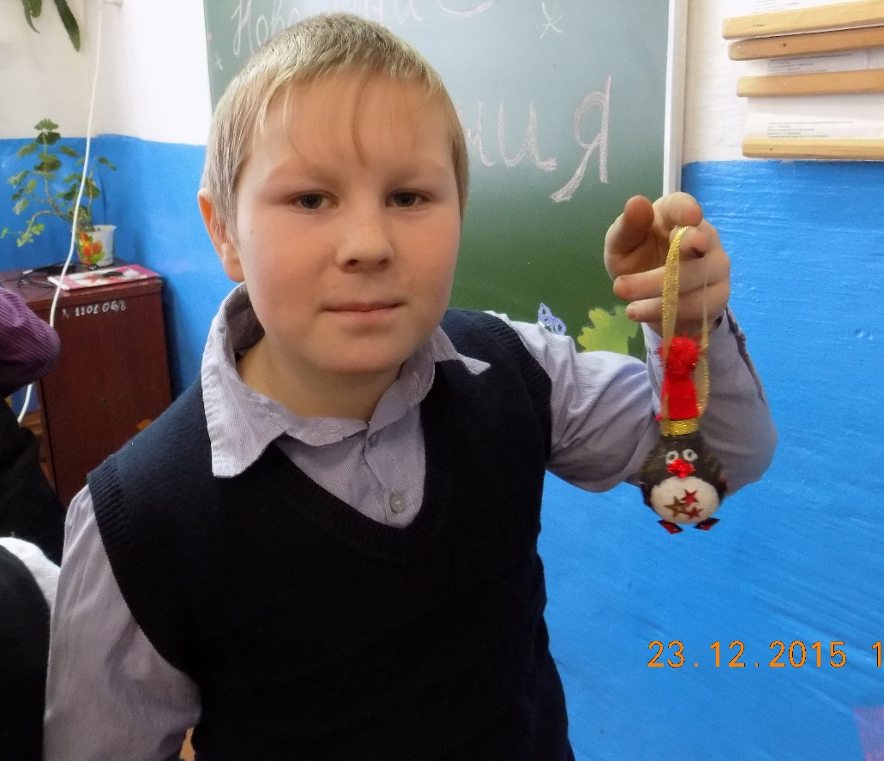
VIӏI. Подведение итогов. Уборка класса.

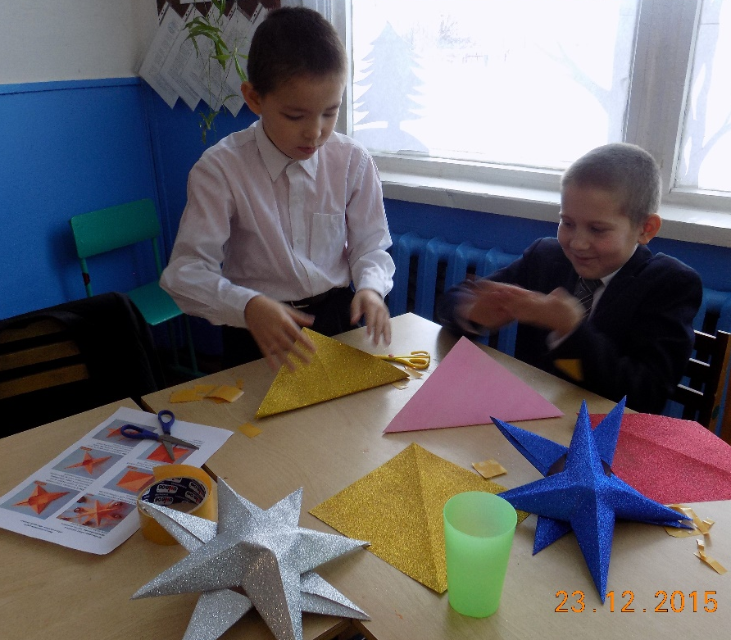

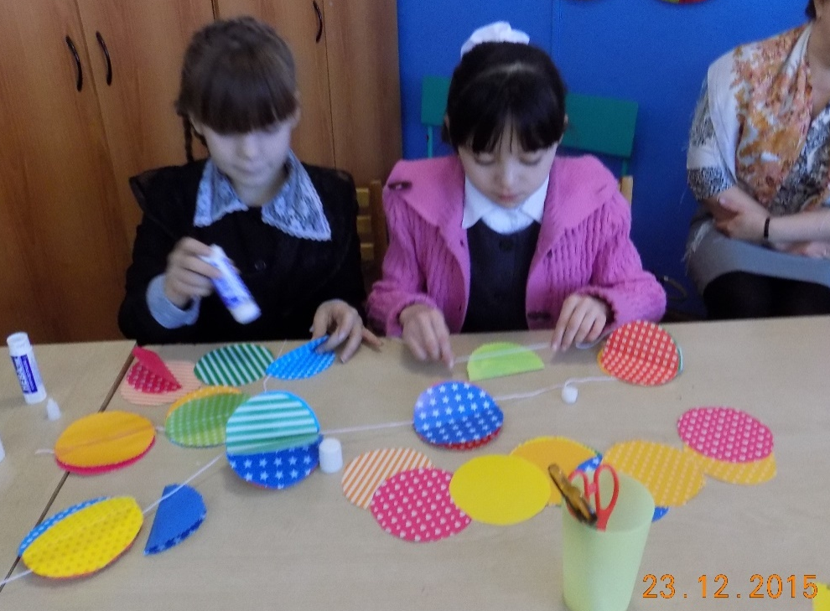

Приложение 1

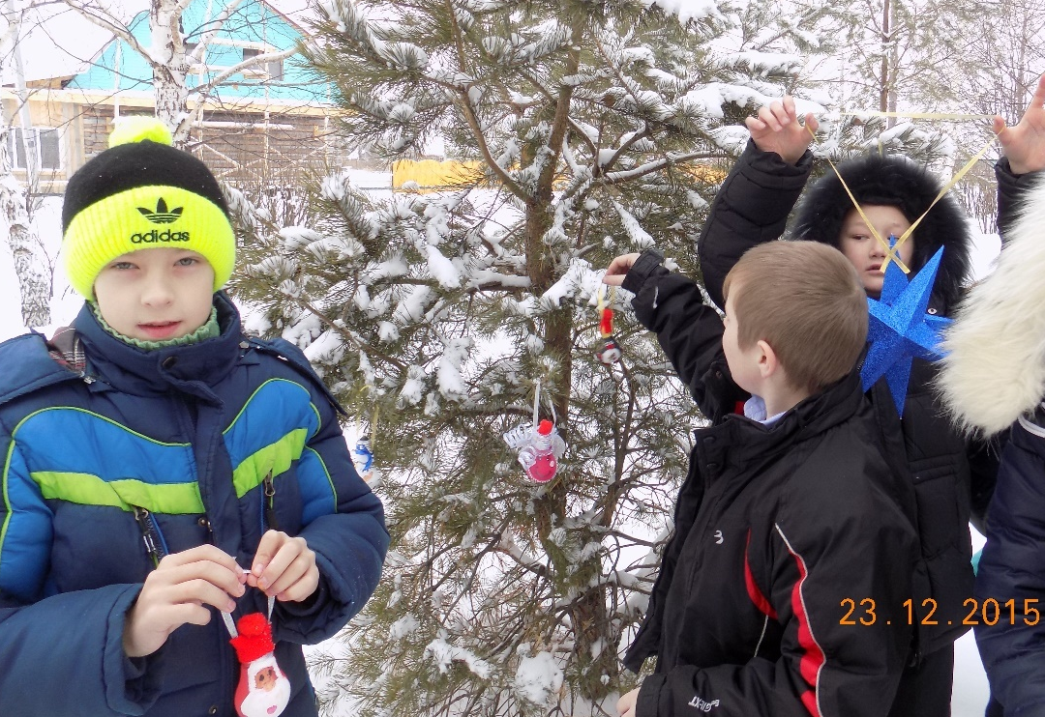

Приложение 1
Инструкционная карта
«Изготовление объемной звезды»

Необходимое оборудование и приспособления: картон, ножницы, клей, нитки или тонкая тесьма.
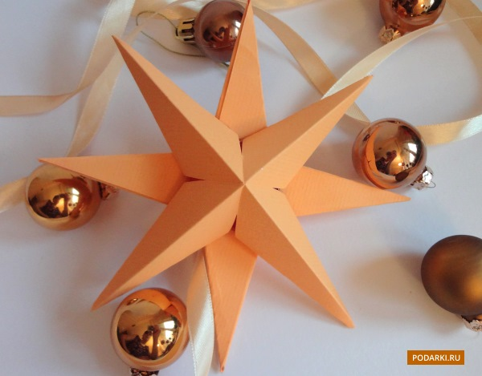
Шаг 1.Вырезаем из картона квадрат и складываем в обе стороны пополам и по диагонали.
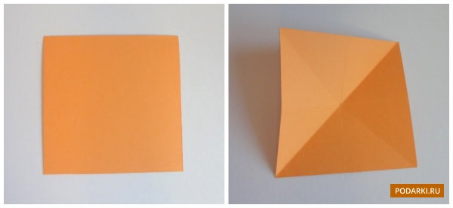
Шаг 2. Затем по сгибам в центре каждой стороны делаем надрез не доходя до середины квадрата 2-3 см
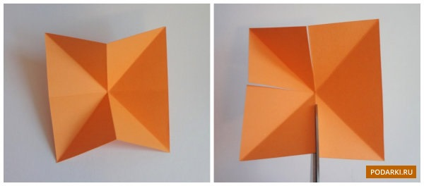

Шаг 3.Боковые углы каждой из четырех получившихся частей складываем к середине.

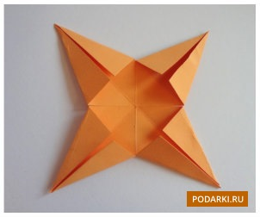
Шаг 4. Получились 4 треугольника. На одну из сторон каждого их них наносим клей и сверху приклеиваем вторую сторону этого же треугольника. Так звезда станет объемной.
Шаг 5.Делаем вторую такую же звезду и склеиваем их в центре так, чтобы задние лучи располагались между передними. Готово!

Приложение 2
Инструкционная карта
«Изготовление новогодней гирлянды»

Необходимое оборудование и приспособления: бумага, ножницы, клей, нитки

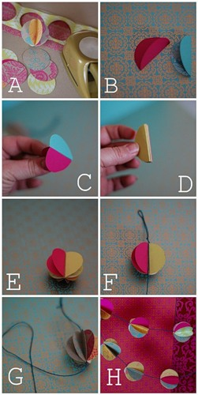

Приложение 3
Инструкционная карта
«Изготовление ёлочных украшений из лампочек»
Необходимое оборудование и приспособления: лампочки, ножницы, клей, тесьма, краски, кисти
